POROTON® Planziegel-T6,5®

Schlagmann Poroton

Eigenschaften

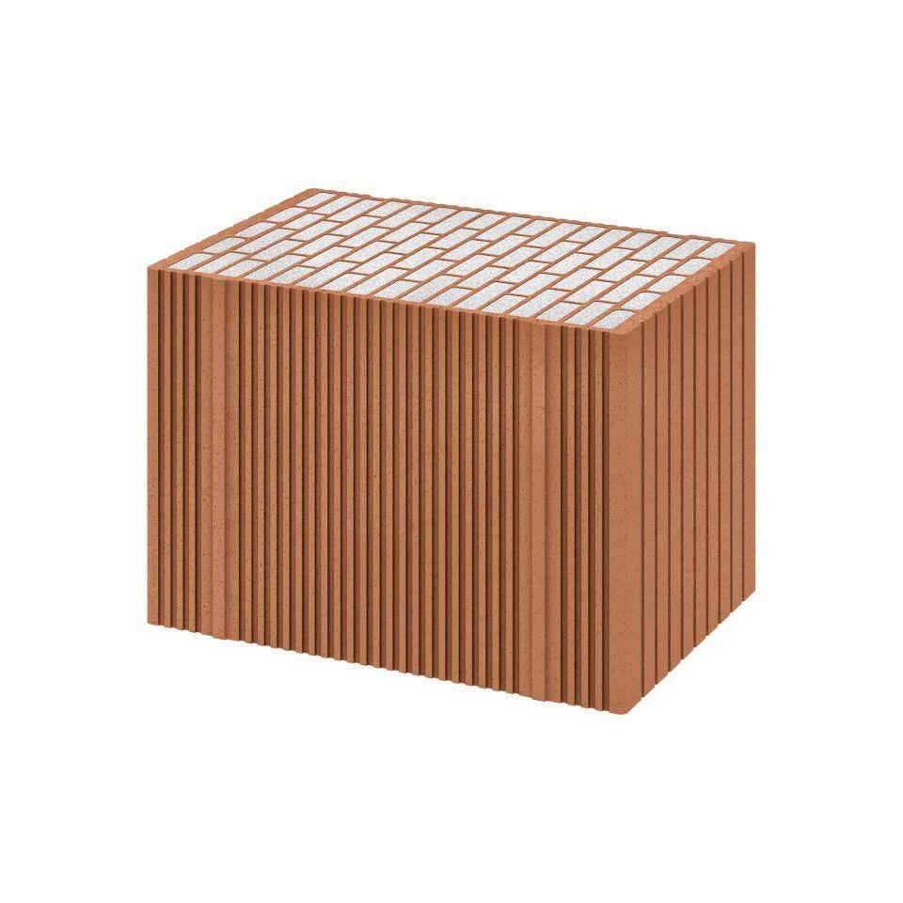

Druckfestigkeitsklasse

4

Feuerbeständigkeit

60 min

Feuerwiderstandsklasse

F 60

Format

12 DF, 14 DF

Produkt

Planstein

Tragverhalten

tragend

Werkstoff

Ziegel

Breite (mm)

365,00 - 425,00

Höhe (mm)

249,00

Länge (mm)

248,00

Dämmstoff

Perlit

Zulassungs-/Prüfzeugnis-Nr

Z-17.21-1216

Geeignet für Erdbebenzone

0,00 - 3,00

Rohdichteklasse Mauerstein (kg/dm³)

0,50

U-Wert (W/(m²K))

0,15 - 0,17

Wärmeleitfähigkeit (W/(m\*K))

0,07

Wanddicke (mm)

365,00 - 425,00

Paletteninhalt (m² bzw. lfm)

3, 2,25

Paletteninhalt (Stück)

36, 48

Gewicht (kg/Palette)

483, 550

Ausnutzungsfaktor im Brandfall αfi

Datenblatt

Rechenwert der Eigenlast (kN/m²)

6

Charakteristischer Wert der Mauerwerksdruckfestigkeit fk (MN/m²)

1,8

Bedarf Ziegel (Stück/m²)

16

Verarbeitungsrichtwert (h/m²)

0.4 bis 0.8, 0.4 bis 0.9

Wasserdampfdurchlässigkeit (µ)

µ = 5 / 20